TUẦN 7: PHIẾU HƯỚNG DẪN HỌC SINH TỰ HỌC MÔN KHTN6
NỘI DUNG | GHI CHÚ
Tên bài học/ chủ đề - Khối lớp | KHTN6  Tiết 21 Ôn tập Chủ đề 2. Các thể của chất
Câu 1: Kể thêm một số tính chất vật lí khác của chất mà em biết?
Câu 2: Hãy cho biết đã có quá trình chuyển thể nào xảy ra khi đun nóng một miếng nến và để nguội?
Câu 3: Hãy cho biết trong mỗi trường hợp sau đã diễn ra quá trình bày hơi hay ngưng tụ?
a. Quần áo ướt khi phơi nắng thì khô dần
b. Tấm gương trong nhà tắm bị mờ dần khi ta tắm nước nóng
Câu 4:Với cùng một chất, nhiệt độ nóng chảy cũng chính là:
A. Nhiệt độ sôi. B. Nhiệt độ đông đặc.
C. Nhiệt độ hoá hơi. D. Nhiệt độ ngưng tụ.
Câu 5:Trường hợp nào sau đây không phải là sự ngưng tụ?
A.Nước đọng trên lá cây vào buổi sáng sớm.
B.Nước bám bên ngoài tủ lạnh khi độ ẩm cao.
C. Nước đọng từng giọt trên lá cây sau khi tưới cây.
D. Nước bám dưới nắp nổi khi nấu canh.
Câu 6:Hiện tượng nào sau đây không phải là sự nóng chảy?
A.Mỡ lợn tan ra khi đun nóng.
B.Thiếc hàn tan ra khi đưa máy hàn có nhiệt độ cao vào.
C. Cho viên đá vôi (calcium carbonate) vào dung dịch hydrochloric acid thì nó bị tan dẩn ra.
D. Cho nhựa thông vào bát sứ nung nóng, nó tan ra thành chất lỏng màu cánh gián.
Câu 7:Quá trình nào sau đây không thể hiện tính chất hoá học của chất?
A.Rượu để lâu trong không khí bị chua.
B.Sắt để lâu trong môi trường không khí bị gỉ.
C. Nước để lâu trong không khí bị biến mất.
D. Đun dầu ăn trên chảo quá nóng sinh ra chất có mùi khét
1.Giáo viên hướng dẫn học sinh ghi chép lại các câu hỏi thắc mắc, các trở ngại của học sinh khi thực hiện các nhiệm vụ học tập.
Trường:
Lớp:
Họ tên học sinh
Môn học | Nội dung học tập | Câu hỏi của học sinh
KHTN6 | Ôn tập chủ đề 2 | 1.  2.

NỘI DUNG | GHI CHÚ
Tên bài học/ chủ đề - Khối lớp | KHTN  Chủ đề 3. Oxygen và không khí  Tiết 22 Bài 9. Oxygen

I. MỘT SÓ TÍNH CHẤT CỦA OXYGEN

Hoạt động 1 :Tìm hiểu một sô' tính chất của oxygen
- Em hãy cho biết khí oxygen tồn tại ở đâu?
Trong không khí,trong nước,...
- Thường xuyên hít thở khí oxygen trong không khí, em có cảm nhận được màu, mùi, vị của oxygen không?
Không.
- Tại sao các đầm nuôi tôm thường lắp hệ thống quạt nước?
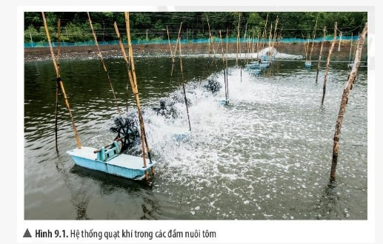

II. TẨM QUAN TRỌNG CỦA OXYGEN

Hoạt động 2: Tìm hiểu vai trò của oxygen với sự sống
- Con người có thể ngừng hoạt động hô hấp không? Vì sao?Không, vì cơ thể người cần có oxygen để duỵ trì mọi hoạt động của tế bào.
- Em hãy tìm hiểu và cho biết những bệnh nhân nào phải sử dụng bình khí oxygen để thở.
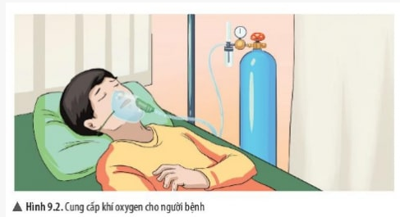

- Bình khí nén là bình tích trữ không khí được nén ở một áp suất nhất định. Tại sao thợ lặn cần sử dụng bình khí nén?

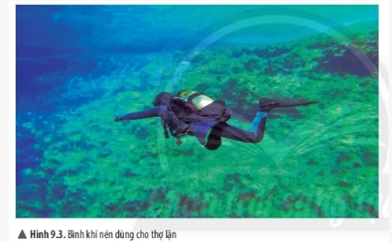

Hoạt động 3: Tìm hiểu vai trò của oxygen đối với sự cháy và quá trình đốt cháy nhiên liệu
- Tiến hành thí nghiệm như hình 9.4 và giải thích hiện tượng quan sát được.
- Gia đình em sử dụng loại nhiên liệu nào để đun nấu hằng ngày? Nhiên liệu đó có cần sử dụng đến oxygen để đốt cháy không?
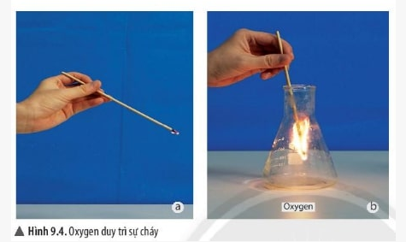

2:Hoạt động Kiểm tra, đánh giá quá trình tự học | PHIẾU HỌC TẬP  HS dựa vào bài học trên trả lời các câu hỏi và bài tập sau:  Câu hỏi 1: Cho biểu đồ về một số hoạt động tiêu thụ khí oxygen như hình dưới đây:  a) Lĩnh vực nào tiêu thụ nhiều oxygen nhất, lĩnh vực nào tiêu thụ ít oxygen nhất?  b) Hãy tìm hiểu và nêu vai trò của oxygen đối với lĩnh vực y khoa và hàn cắt kim loại.  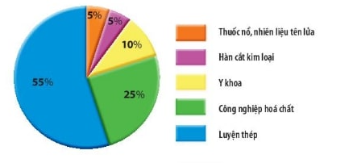  Câu hỏi 2: Trong quá trình lửa cháy, nếu đám cháy xăng dầu nhỏ, người ta có thể sử dụng tấm chăn dày, lớn và trùm nhanh lên đám cháy mà không dùng nước để dập tắt đám cháy. Em hãy giải thích tại sao lại làm như vậy?  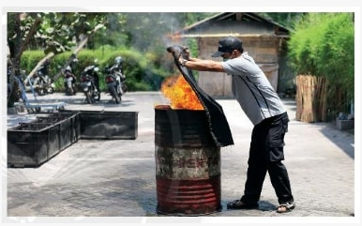  Câu hỏi 3: Khi nào chúng ta cần sử dụng các biện pháp hỗ trợ nhằm cung cấp nguồn oxygen cho hoạt động hô hấp?

1.Giáo viên hướng dẫn học sinh ghi chép lại các câu hỏi thắc mắc, các trở ngại của học sinh khi thực hiện các nhiệm vụ học tập.
Trường:
Lớp:
Họ tên học sinh
Môn học | Nội dung học tập | Câu hỏi của học sinh
 | Mục I. MỘT SÓ TÍNH CHẤT CỦA OXYGEN  II. TẨM QUAN TRỌNG CỦA OXYGEN | 1.  2.

NỘI DUNG | GHI CHÚ
Tên bài học/ chủ đề - Khối lớp | KHTN  Chủ đề 3. Oxygen và không khí  Tiết 23,24 Bài 10. Không khí và bảo vệ môi trường không khí

I. THÀNH PHẦN KHÔNG KHÍ

Hoạt động 1:Tìm hiểu thành phần của không khí
- Trong bản tin dự báo thời tiết thường có dự báo về độ ẩm của không khí (hình 10.1). Điều đó chứng tỏ trong không khí chứa chất gì? Chất đó được tạo ra từ đâu?

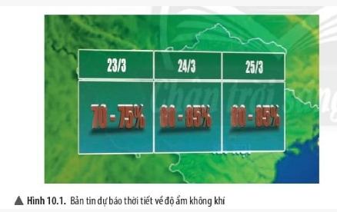

- Quan sát biểu đổ hình 10.2, em hãy cho biết không khí là một chất hay hỗn hợp nhiều chất.
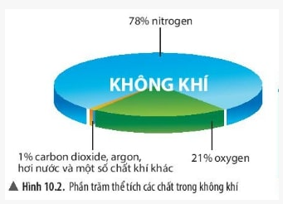

- Không khí có duy trì sự cháy và sự sống không? Vì sao?
- Tỉ lệ thể tích khí oxygen và nitrogen trong không khí là bao nhiêu?

Hoạt động 2: Xác định thành phẩn phẩn trăm về thể tích của khí oxygen trong không khí
1.Quan sát thí nghiệm (hình 10.3), nếu úp ống thuỷ tinh vào ngọn nến đang cháy thì ngọn nến có tiếp tục cháy không?
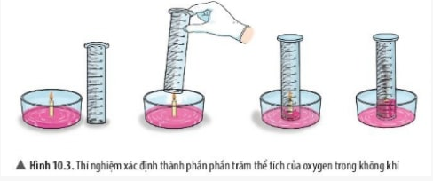

2. Sau khi ngọn nến tắt, mực nước trong ống thuỷ tinh thay đổi như thế nào? Giải thích.
3. Từ kết quả thí nghiệm, xác định phần trăm thể tích của oxygen trong không khí. So sánh với kết quả trong biểu đổ hình 10.2.

II. VAI TRÒ CỦA KHÔNG KHÍ TRONG Tự NHIÊN

Hoạt động 3: Tìm hiểu vai trò của không khí trong tự nhiên
- Từ hiểu biết của mình, em hãy cho biết không khí có vai trò gì trong cuộc sống.

III. Ổ NHIỄM KHÔNG KHÍ

Hoạt động 4: Tìm hiểu ô nhiễm không khí
1.Em đã bao giờ ở trong khu vực không khí bị ô nhiễm chưa? Không khí lúc đó có đặc điểm gì?
2. Em hãy tìm hiểu và cho biết những tác hại do không khí bị ô nhiễm gây ra.
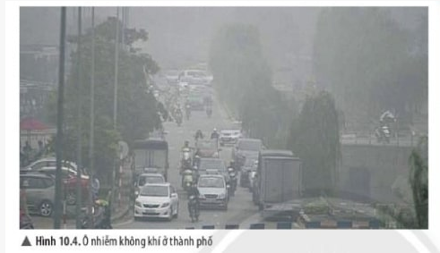

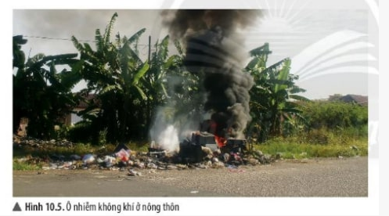

IV. NGUYÊN NHÂN GÂY Ô NHIỄM KHÔNG KHÍ

Hoạt động 5: Tìm hiểu các nguồn gây ra ô nhiễm không khí
- Em hãy liệt kê các nguồn gây ô nhiễm không khí.

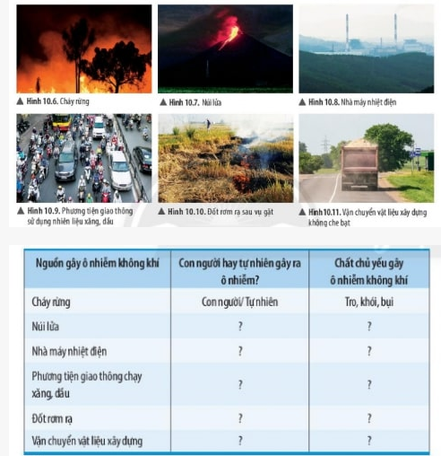

2. Em hãy tìm hiểu và cho biết những chất nào gây ô nhiễm không khí.
3. Quan sát các hình từ 10.6 đến 10.11, em hãy điền thông tin theo mẫu ở bảng 10.1.Bảng 10.1. Nguyên nhân gây ô nhiễm không khí

V.BẢO VỆ MÔI TRƯỜNG KHÔNG KHÍ

Hoạt động 6: Tìm hiểu một số biện pháp bảo vệ môi trường không khí

* Có thể giảm thiểu tình trạng ô nhiễm không khí được không? Để làm được điều đó chúng ta cần phải làm gì?

2:Hoạt động Kiểm tra, đánh giá quá trình tự học | PHIẾU HỌC TẬP  HS dựa vào bài học trên trả lời các câu hỏi và bài tập sau:  Câu hỏi 1: Các nguồn gây ô nhiễm không khí chủ yếu là gì? Nêu các biện pháp nhằm giảm thiểu ô nhiễm không khí.  Câu hỏi 2: Ô nhiễm không khí ảnh hưởng như thế nào đến sức khoẻ con người? Em hãy đề xuất một số biện pháp nhằm bảo vệ bầu không khí ở trường học hoặc nơi ở của em.  Câu hỏi 3: Em hãy giải thích vì sao lượng oxygen trong không khí hầu như không đổi mặc dù hàng ngày con người dùng rất nhiều oxygen cho nhu cầu hô hấp và sản xuất trong công nghiệp.

1.Giáo viên hướng dẫn học sinh ghi chép lại các câu hỏi thắc mắc, các trở ngại của học sinh khi thực hiện các nhiệm vụ học tập.
Trường:
Lớp:
Họ tên học sinh
Môn học | Nội dung học tập | Câu hỏi của học sinh
 | I. THÀNH PHẦN KHÔNG KHÍ  II. VAI TRÒ CỦA KHÔNG KHÍ TRONG Tự NHIÊN  III. Ổ NHIỄM KHÔNG KHÍ  IV. NGUYÊN NHÂN GÂY Ô NHIỄM KHÔNG KHÍ  V.BẢO VỆ MÔI TRƯỜNG KHÔNG KHÍ | 1.  2.  3.  4.

